招聘学校简介
（一）阳江市阳东区第一中学。学校是一所公办普通高中，于1992年建成开学，占地面积14.8万平方米,绿化面积达8万平方米,环境优雅，2008年通过了“广东省国家级示范性普通高中”的验收。
学校现有学生4200多人，教学班72个，专任教师318人。其中正高级教师1人，中学高级职称教师112人，中学一级职称教师164人，研究生学历有20人，广东省特级教师2人，南粤优秀教师4人，广东省名班主任2人，阳江市名班主任1人,广东省名师工作室1个，广东省名班主任工作室1个，阳江市名师工作室1个，专任教师学历达标率100%.
学校办学特色鲜明，教育教学质量优异，先后荣获阳江市美丽学校、广东省先进基层党组（教育系统）、广东省贯彻《学校体育工作条例》先进单位、体育传统项目(田径)学校、首批全国校园足球特色学校、广东省中小学优秀文化传承学校、广东省中小学艺术特色学校、广东省安全文明校园、广东省依法治校单位、全国艺术教育先进单位、全国和谐校园先进学校等荣誉称号。并连年获得“高考成绩优胜奖" "高考优胜单位奖"等荣誉，多年有美术考生被清华大学录取，高考各项综合评价稳居阳江市前列。
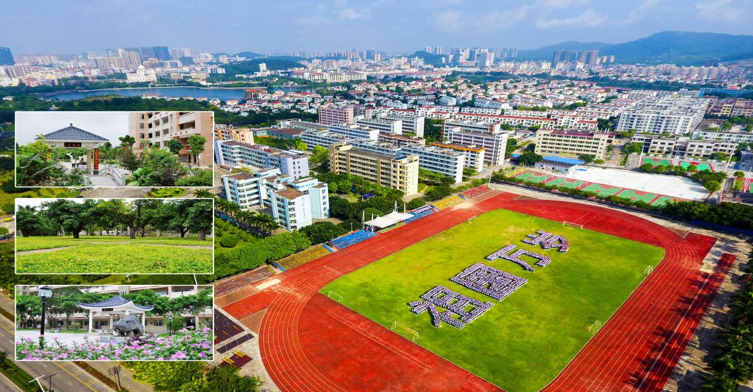

（二）阳江市阳东区第二中学。学校是一所公办完全中学,于2010年9月建成开学，占地面积113058平方米,建筑面积51555平方米，现有83个教学班,在校学生4700多人。学校在编教职工366人。其中中学高级教师52人,研究生学历8人。学校师资力量雄厚，专任教师大多从吉林师大、广西师大、华南师大、深圳大学、海南师大等著名师范大学招聘而来。
学校办学成绩显著，获得国家级国防教育示范基地、广东省青少年足球特色学校、广东省首批优秀传统文化(书法)传承学校、广东省中小学艺术教育特色学校、广东省规范汉字书写教育特色学校、广东省体育传统项目学校、阳江市文明单位、阳江市十大文明示范校园、阳江市书香校园、阳江市校园特色学校、阳东区德育示范学校,阳东区平安校园等称号。学校多次获得市、区高考教学成果奖、高考成绩质量提升奖、教学效果成绩突出进步奖、高考完成指标奖和高考超标奖,多次获得初中教学质量综合评价一等奖、中考成绩一等奖等荣誉称号。

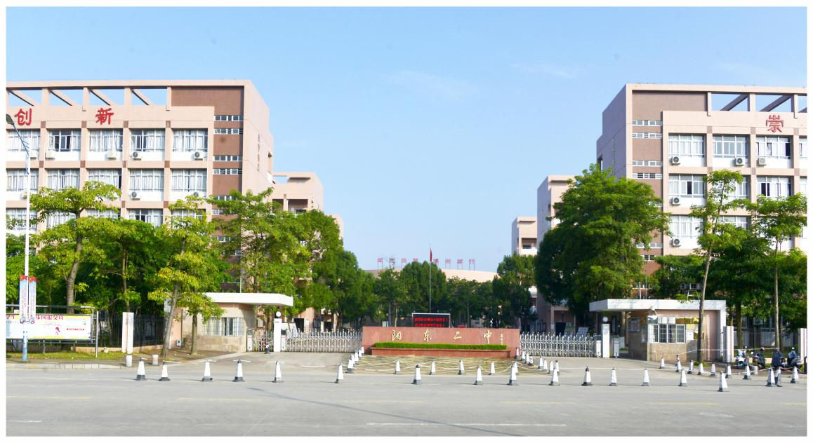
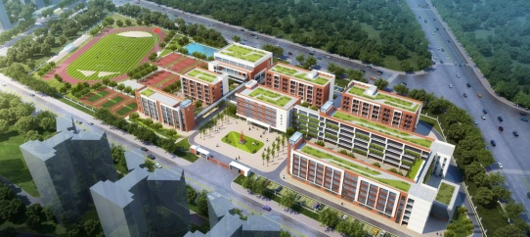
（三）阳东区凤凰中学。学校是一所新办的公办完全中学，坐落在阳东区城区滨河新区重点地段，总用地约51115万平方米，总建筑面积约30000平方米，高起点规划、高标准建设图书馆、教师公寓、学生公寓、人工草球场、塑胶跑道、游泳池、智能化教室等，全力打造现代化、智慧化校园。学校办学规模为48个班，可提供学位2400个（初中1200个、高中1200个），于2021年9月建成开学，现学校开设七年级390人，八年级360人，高中一年级480，专任教师94名，2022年9月开始招收高一新生。

（四）阳东区南华实验学校。 学校是一所九年一贯制公办学校，于2019年秋季建成开学，占地面积61818平方米，建筑面积48950平方米，建有校内风雨走廊相互连通的教学楼、办公楼、学生宿舍、教师工作用房、学生饭堂、室内体育活动场馆及400米的标准田径运动场。学校办学规模为66个教学班，可提供3180个中小学优质学位。现有教师106人，全部大学本科以上学历，教师队伍年轻、朝气蓬勃，平均年龄29岁，全校实现了所有科目专业对口。
办学以来，学校的教学质量稳步提升，小学和初中都获得“阳东区教学质量综合评价特等奖”；学校管理方面也得到各方面的认可，如2020年阳江市十大文明饭堂、阳东区共青团工作先进单位等荣誉。
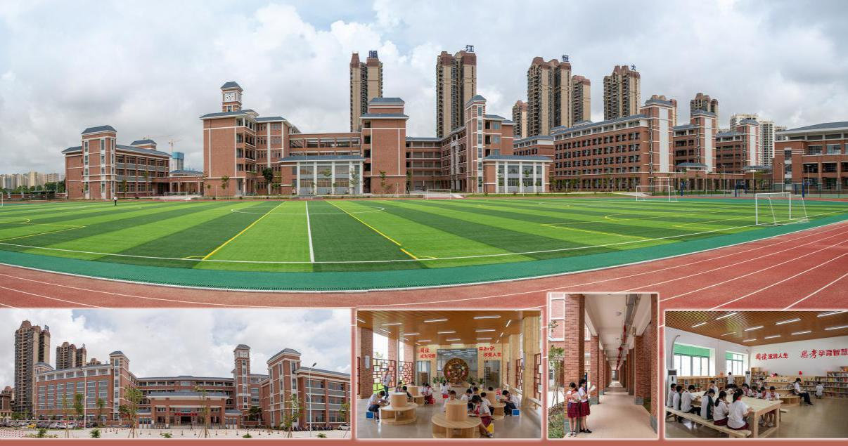
（五）华南师范大学附属阳东小学（阳东区第一小学）。学校是由阳东区人民政府和华南师范大学合作创办的公立小学，位于阳东区南华路以北，龙塘路以西地段，占地约5.4万平方米，总建筑面积约3.8万平方米，于2023年9月1日建成开学，可提供小学学位2430个，是阳东区目前规模最大、标准最高、环境最优、功能最齐的完全小学。
华附阳东小学秉承华南师范大学以人为本的精神内核，确立了“遇见美好、成就幸福”的办学理念，以“美好教育校本课程”和“五思五美”为教育载体，致力于培养“身心双健、习惯良好，勤思力行”的阳光少年。
学校将在正高级教师、特级教师苑丽红校长的领导下，在“华附联盟”的引领下，以师生幸福发展为目标，以“三个工程”为依托，把学校建设成为区域内具有现代观念，办学特色鲜明，社会满意的公办小学。
